页面背景（水印、页面颜色、页面边框）

**页面背景包括三部分：**

1. **水印：**
2. **页面颜色：**
3. **页面边框：**

**从 设计 菜单中可以找出页面背景选项，即可选择水印、页面颜色、页面边框。**

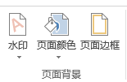



1. **水印**：

**菜单 设计 🡪 水印 –> 可以选择现有的也可以自定义。**

自定义水印：

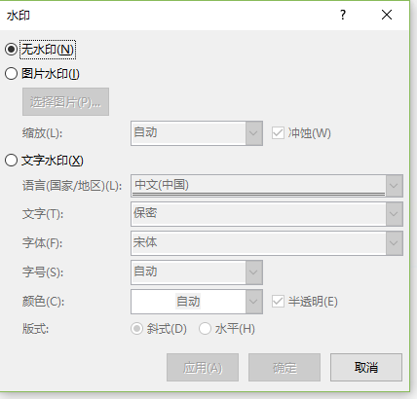

删除水印：



1. 页面背景：

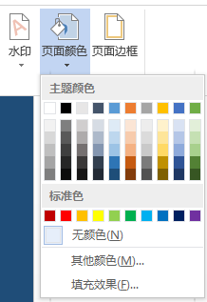

1. **页面边框**：

